**Documento ERS – Especificación de Requisitos del Software – Perfulandia SPA**

**1. Introducción**

**1.1 Propósito**

Este documento tiene como propósito detallar los requisitos funcionales y no funcionales del sistema que será implementado para la empresa Perfulandia SPA. Su objetivo es servir como referencia para el equipo de desarrollo, clientes y usuarios involucrados.

**1.2 Ámbito del Sistema**

El sistema está diseñado para automatizar y facilitar la gestión de pedidos, catálogo de productos, usuarios, pagos y reportes en Perfulandia SPA. Se trata de una plataforma web orientada a la venta de perfumes al por menor y mayor.

**1.3 Definiciones, Acrónimos y Abreviaturas**

* **SPA**: Sociedad por Acciones
* **UI**: Interfaz de Usuario
* **BD**: Base de Datos
* **CRUD**: Crear, Leer, Actualizar, Eliminar

**1.4 Referencias**

* Caso de estudio "Perfulandia SPA"
* Instrucciones documento ERS

**1.5 Visión General del Documento**

El documento se estructura en cuatro secciones principales: Introducción, Descripción general, Requisitos específicos y Anexos.

**2. Descripción General**

**2.1 Perspectiva del Producto**

El sistema operará como una aplicación web centralizada conectada a una base de datos. Interactúa con usuarios internos (administradores y empleados) y externos (clientes).

**2.2 Funciones del Producto**

* Gestión de catálogo de perfumes
* Gestión de pedidos y stock
* Registro y autenticación de usuarios
* Procesamiento de pagos y facturas
* Generación de reportes y estadísticas

**2.3 Características de los Usuarios**

* **Clientes**: usuarios externos que pueden navegar, comprar y revisar su historial.
* **Administradores**: usuarios internos con acceso total a la gestión del sistema.
* **Empleados**: usuarios internos con funciones limitadas (atención al cliente, despacho, etc.)

**2.4 Restricciones**

* Acceso a internet obligatorio
* Navegadores compatibles: Chrome, Firefox, Edge
* Disponibilidad limitada según horario de soporte

**2.5 Suposiciones y Dependencias**

* Se contará con una base de datos centralizada
* Existencia de un servidor web funcional
* Usuarios tienen conocimientos básicos de navegación web

**2.6 Requisitos Futuros**

* Integración con aplicaciones móviles
* Implementación de IA para recomendaciones personalizadas

**3. Requisitos Específicos**

**3.1 Requisitos comunes de los interfaces**

**3.1.1 Interfaces de usuario**

La aplicación contará con interfaces intuitivas para usuarios registrados y administradores, con diseño responsive y accesibilidad básica.

**3.1.2 Interfaces de hardware**

El sistema está diseñado para ser utilizado en computadores de escritorio, notebooks y dispositivos móviles.

**3.1.3 Interfaces de software**

* Servidor de base de datos (MySQL o PostgreSQL)
* Navegadores web actualizados

**3.1.4 Interfaces de comunicación**

* HTTPS para la comunicación segura entre cliente y servidor
* API REST para integraciones futuras

**3.2 Requisitos Funcionales**

**RF01**  
Tipo: Funcional  
Descripción: El sistema debe permitir el registro, edición y eliminación de productos.

**RF02**  
Tipo: Funcional  
Descripción: El sistema debe permitir registrar ventas y generar boletas o facturas.

**RF03**  
Tipo: Funcional  
Descripción: El sistema debe permitir llevar un control de stock en tiempo real.

**RF04**  
Tipo: Funcional  
Descripción: El sistema debe permitir registrar y administrar información de clientes.

**RF05**  
Tipo: Funcional  
Descripción: El sistema debe generar reportes administrativos (ventas, stock, etc.).

**RF06**  
Tipo: Funcional  
Descripción: El sistema debe permitir control de acceso según roles (administrador, vendedor, bodega).

**Requisitos No Funcionales**

**RNF01**  
Tipo: No Funcional  
Descripción: El sistema debe estar disponible 24/7 desde cualquier dispositivo con acceso a internet.

**RNF02**  
Tipo: No Funcional  
Descripción: El sistema debe garantizar tiempos de respuesta adecuados (menos de 2 segundos por operación crítica).

**RNF03**  
Tipo: No Funcional  
Descripción: El sistema debe realizar respaldos automáticos diarios en la nube.

**RNF04**  
Tipo: No Funcional  
Descripción: El sistema debe contar con una interfaz intuitiva y amigable para usuarios no técnicos.

**3.3.1 Requisitos de Rendimiento**

* El sistema debe soportar al menos 50 usuarios simultáneos.
* El 95% de las transacciones deben realizarse en menos de 2 segundos.

**3.3.2 Seguridad**

* Uso de HTTPS y cifrado de contraseñas.
* Logs de acceso y acciones críticas.
* Roles diferenciados para accesos.

**3.3.3 Fiabilidad**

* MTBF (tiempo medio entre fallos) superior a 30 días.

**3.3.4 Disponibilidad**

* Disponibilidad del 98% mensual.

**3.3.5 Mantenibilidad**

* Reportes semanales automáticos.
* Actualizaciones planificadas por el equipo de desarrollo.

**3.3.6 Portabilidad**

* Compatible con Windows, Linux y macOS.
* Basado en tecnologías web estándar (HTML, JS, CSS).

**3.4 Otros Requisitos**

* El sistema deberá contar con ayuda en línea y manual de usuario en PDF.

**4. Anexos**

* Diagramas de casos de uso

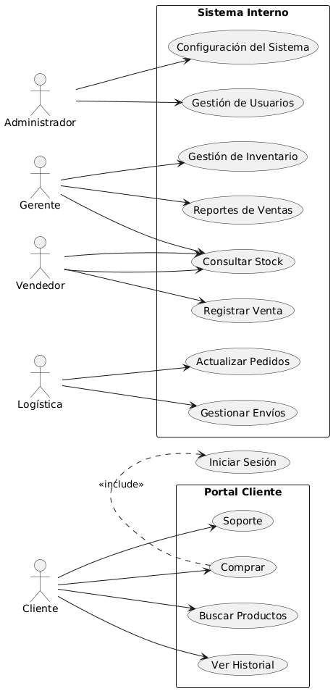

* Diagrama de clases

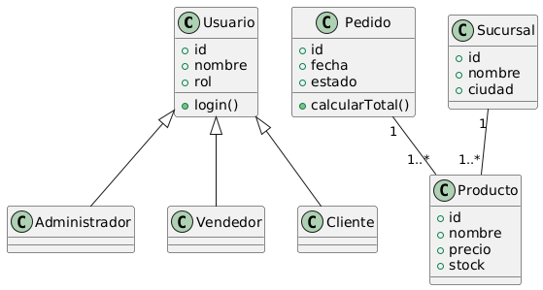

* Mockups (si aplica)